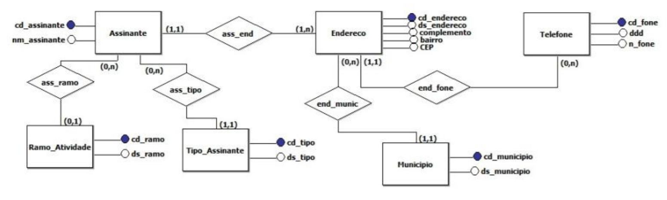
Implemente as consultas abaixo considerando o modelo conceitual acima utilizando JOIN:

a) Listar os nomes dos assinantes, seguido dos dados do endereço e os telefones
correspondentes.
b) Listar os nomes dos assinantes, seguido do seu ramo, ordenados por ramo e
posteriormente por nome.
c) Listar os assinantes do município de Pelotas que são do tipo residencial.
d) Listar os nomes dos assinantes que possuem mais de um telefone. Usar count
e) Listar os nomes dos assinantes seguido do número do telefone, tipo de assinante
comercial, com endereço em Porto Alegre

